AUTORIZACIÓN Y RENUNCIA

Los (as) autores (as) facultan a la carrera de informática administrativa del departamento de informática adscrito a la facultad de ciencias económicas, administrativas y contables de la universidad nacional autónoma de honduras a través de sus docentes para socializar el presente trabajo en los medios que estimen conveniente así mismo se seden los derechos sobre el mismo. La carrera de informática administrativa o los docentes no son responsables por el contenido y las implicaciones de lo que esta expresado en este documento.

CUADRO DE CUMPLIMIENTO

Nombre | Firma | Puntaje
Aida Isabel Domínguez | 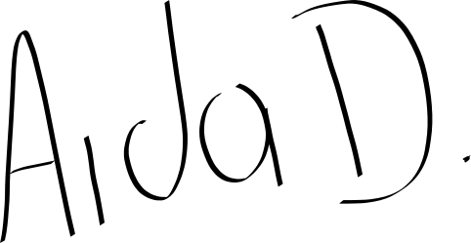 | 100%
Hadickson Paul Mairena | 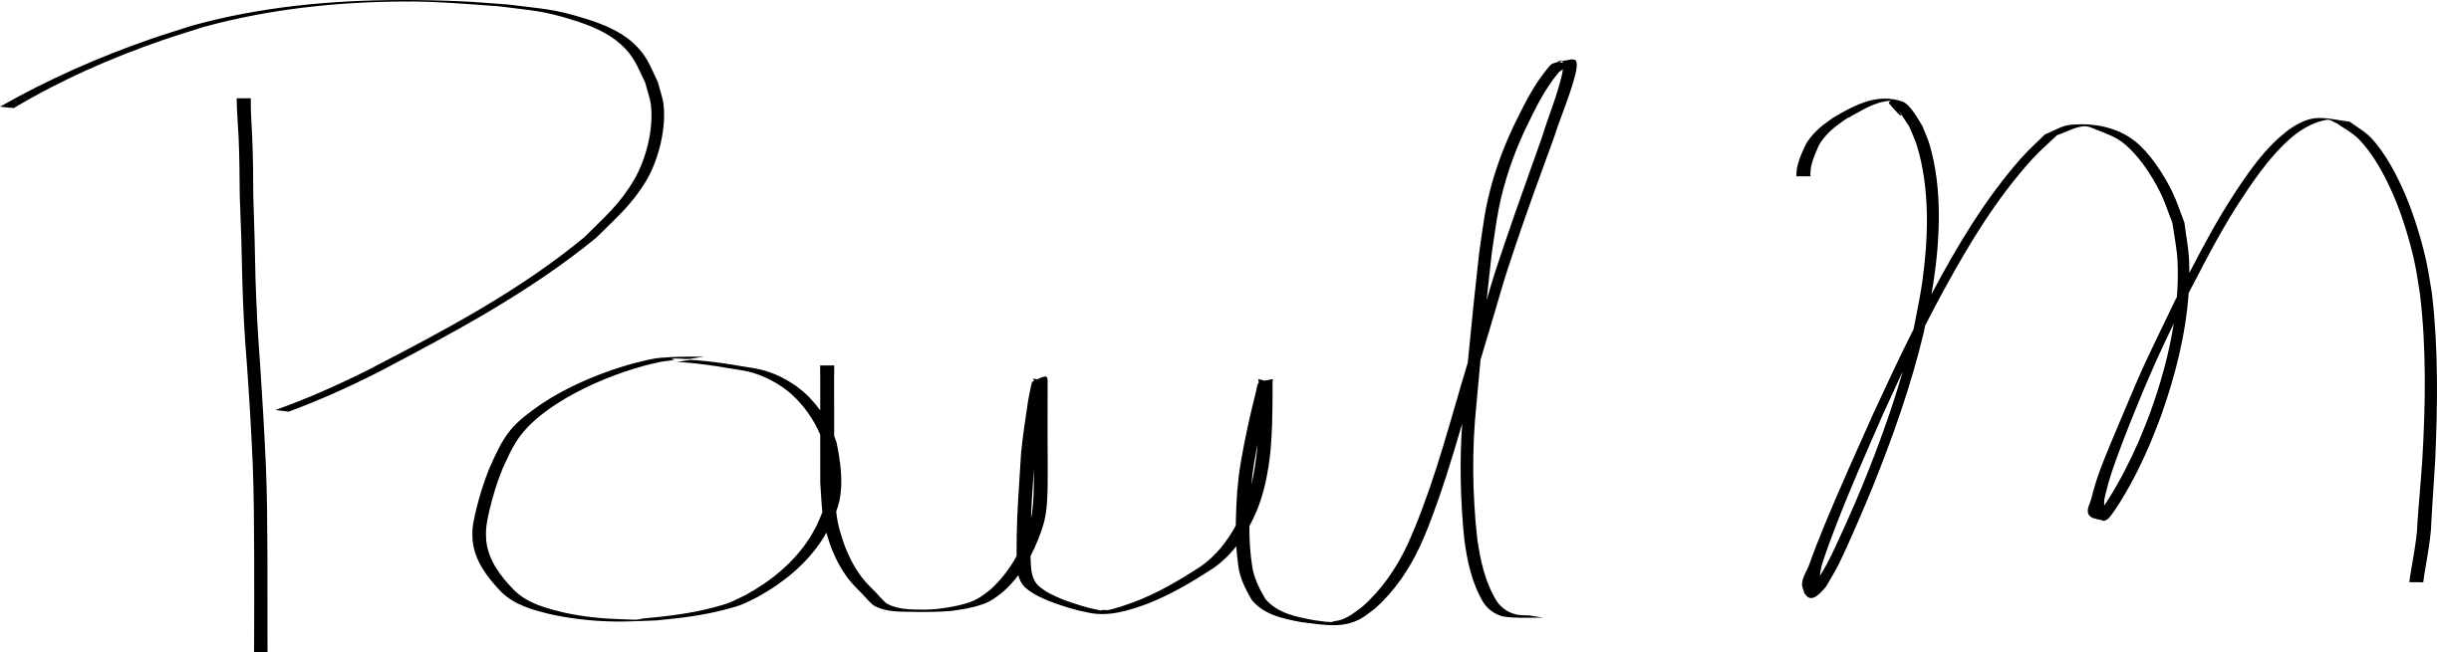 | 100%

Enlace al video subido en YouTube

https://youtu.be/mto5IfFHOmM

